Załącznik nr 1
do Zapytania ofertowego nr 4/KD/2019
Opis przedmiotu zamówienia

Opis przedmiotu zamówienia

Uwaga: Wskazanie przez Zamawiającego opisem lub obrazem (przykładową fotografią) marki lub nazw handlowych poszczególnych towarów służy jedynie do ustalenia ich standardu, a nie wskazuje na konkretny produkt lub konkretnego producenta.

Część nr 1 zamówienia pn.: „Dostawa zmywarki/wyparzarki”

Lp. | Nazwa towaru | Ilość | Minimalne wymagania techniczne | Przykładowe fotografie
1. | Zmywarka/  wyparzarka | 1 szt. | - maksymalna średnica / wysokość naczyń: 38 cm  - możliwość mycia tac i gastropojemników  - wytłaczana komora mycia zmywarki z prowadnicami  - pojemność wanny: min. 20 litrów  - zużycie wody: 2,4 litra / cykl  - cykle mycia 90,120,180 sekund  - wydajność min. 40 koszy na godzinę  - bojler min. 7 litrów

Część nr 2 zamówienia pn.: „Dostawa sprzętu AGD”
Lp. | Nazwa towaru | Ilość | Minimalne wymagania techniczne | Przykładowe fotografie
1. | Pralka | 1 szt. | - sposób załadunku - od przodu  - wymiary (głęb. x szer. x wys.) min. 55 x 60 x 85 cm  - maksymalna prędkość wirowania – co najmniej 1200 obr./min.  - pojemność min. 8 kg  - oszczędne zużycie wody i energii elektrycznej  - klasa A+++  - niski poziom hałasu  - kolor: biały | 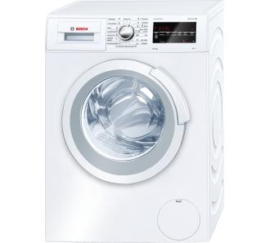
2. | Blender | 1 szt. | - regulacja prędkości, moc min. 750 W,  - wyposażony w: rozdrabniacz, pokrywa, pojemnik do miksowania, mikser ręczny, mieszadła do ciasta,  - wielkość pojemnika roboczego min. 0,8 l,  - wykonanie blendera: tworzywo sztuczne, stal nierdzewna,  - końcówki miksujące ze stali nierdzewnej  - kolor czarny lub srebrny | 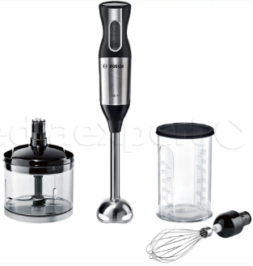
3. | Wyciskarka wolnoobrotowa do warzyw/ owoców | 1 szt. | - moc min. 240 W,  - wielkość otworu wsadowego średnica min. 8 cm, misa o pojemności min. 450 ml,  - liczba obrotów na minutę max. 55,  - wykonany ze stali nierdzewnej  - kolor czerwony lub srebrny  - wymiary min. 20 x 24 x 47 cm | 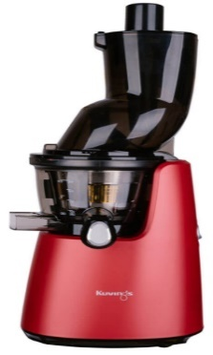
4. | Czajnik | 1 szt. | - czajnik elektryczny z podstawą  - wykonany ze stali nierdzewnej  - kolor srebrny  - podświetlany włącznik i wyłącznik  - wskaźnik poziomu wody  - obrotowa podstawa  - pojemność: min. 1,7 litra  - element grzejny - płaska grzałka płytowa  - moc 2200 W  - automatyczne wyłączenie po zagotowaniu,  - zatrzaskiwana pokrywa,  - automatyczne wyłączenie po zdjęciu czajnika z podstawy
5. | Lodówka | 1 szt. | - wymiary (wys. x szer. x głęb.) ok. 180 x 60 x 65 cm  - pojemność chłodziarki / zamrażarki min. 220 l /110 l,  - położenie zamrażarki – na dole  - liczba szuflad w zamrażarce – min. 3  - liczba półek w chłodziarce – min. 3  - liczba szuflad w chłodziarce – min. 2  - liczba termostatów min. 2  - kolor srebrna lub inox lub metaliczny grafit  - energooszczędna min. A++,  - bezszronowa, pełny No Frost  - szybkie chłodzenie i zamrażanie  - alarm otwartych drzwi  - liczba drzwi – 2  - sterowanie – elektroniczny wyświetlacz  - czas utrzymanie temperatury w przypadku braku zasilania – min. 20 godzin
6. | Podgrzewacz do pokarmu | 4 szt. | - podgrzewanie pokarmu do 2 minut,  - podgrzewanie pokarm do optymalnej temperatury  - możliwość podgrzewania butelek i słoiczków z pokarmem  - czytelny, elektroniczny wyświetlacz,  - bezpieczny dla dzieci  - utrzymanie temperatury do 10 godzin,  - stopniowe rozmrażanie pokarmu  - z funkcją wyparzania,  - kolor szary | 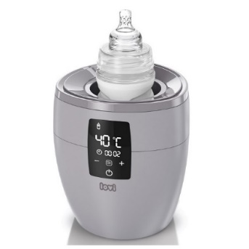
7. | Oczyszczacz powietrza | 1 szt. | - maksymalna wielkość pomieszczenia od 25m2 do 35 m2  - wydajność od 260 m3/h  - energooszczędny  - z regulacją stopnia oczyszczania  - maksymalny poziom hałasu nieprzekraczający 33 dB  - bezpieczny w użytkowaniu  - w zestawie z wkładami filtrującymi  - kolor biały lub szary

Część nr 3 zamówienia pn.: „Dostawa sprzętu czyszczącego”
Lp. | Nazwa towaru | Ilość | Minimalne wymagania techniczne | Przykładowe fotografie
1. | Odkurzacz | 1 szt. | - moc wejściowa min. 1300 W,  - typ filtra tekstylny,  - rodzaj worka papierowy, pojemnik,  - zasięg pracy min. 9 m,  - funkcja dmuchawy, funkcja zbierania wody, możliwość odkurzania na mokro, możliwość odkurzania na sucho, możliwość pracy w trybie bezworkowym, możliwość stosowania worków  - wym. min. (gł. x szer. x wys.) 42 x 38 x 67 cm; | 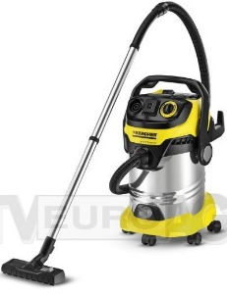
2. | Myjka parowa do okien | 1 szt. | - długość działania min. 100 minut po naładowaniu,  - łatwe napełnianie i opróżnianie zbiornika,  - listwy zbierające można wyjąć i umyć po każdym myciu,  - z wibracjami ułatwiającymi czyszczenie; | 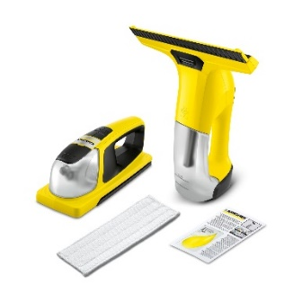

Część nr 4 zamówienia pn.: „Dostawa mebli”
Lp. | Nazwa towaru | Ilość | Minimalne wymagania techniczne | Przykładowe fotografie
1. | Szafka drewniana | 4 szt. | szafki drewniane:  parametry 1 szafki:  - min. 4 szuflady,  - szuflady na metalowych prowadnicach rolkowych  - korpus wykonany z płyty meblowej min. 3-wartwowej gr.18mm  - korpus kolor: brzoza/klon  - fronty wykonane z płyty MDF min. gr.16 mm,  -szuflady w kolorach np. niebieski, zielony, czerwony, żółty  - wymiary min.: (Szer. / Wys. / Gł. [cm.] 50x90x38
2. | Meble do sali dla dzieci na zabawki, książki, prace dzieci – zestaw | 1 zestaw | Zestaw mebli do sali z motywami bajkowymi:  Meble wykonane z płyty laminowanej o gr. 18 mm, w tonacji brzozy/klon, uzupełnione detalami wykonanymi z kolorowej płyty MDF, laminowanej lub lakierowanej.  • dł. Zestawu min. 3,45 m  • gł. szafek min. 45 cm  • wys. najwyższego elementu min. 2,50 m  Zestaw zawiera:  • Laminowane aplikacje na szafki – np. Las/Statek piracki  • 3 szafki o wym. min. 75 x 40 x 87 cm, w tym 2 z drzwiczkami  • Szafkę słupek o wym. min. 45 x 40 x 156 cm (min. 250 cm z aplikacją)  • Nadstawkę o wym. min. 75 x 40 x 42 cm (59 cm z aplikacją), z wysuwanym pojemnikiem | 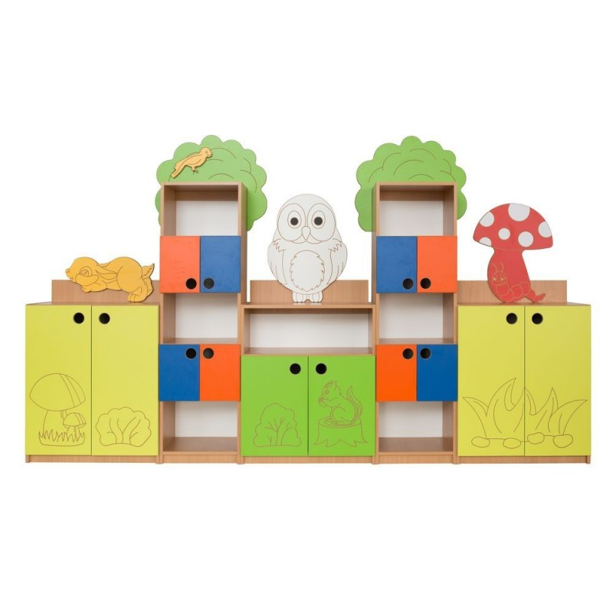

Część nr 5 zamówienia pn.: „Dostawa stolików i krzesełek”
Lp. | Nazwa towaru | Ilość | Minimalne wymagania techniczne | Przykładowe fotografie
1. | Stolik drewniany | 6 szt. | - kształt prostokątny,  - blaty stołów wykonane z płyty laminowanej wysokiej jakości o gr. min. 18 mm  - narożniki łagodnie zaokrąglone i wykończone kolorowym obrzeżem PCV o gr. min 2 mm,  - metalowe lub drewniane regulowane nogi stołu  - możliwość regulacji wysokości od 40 do 58 cm, minimum co 6 cm  - wymiary blatu min. 115x65 cm,  - miks kolorowych wykończeń ( min. 3 kolory)
2. | Krzesło drewniane z oparciem | 28 szt. | - z siedziskiem i oparciem wykonane z drewna,  - zaokrąglone krawędzie,  - wyposażone w zabezpieczającą uprzęż na wysokości brzuszka dziecka.  - minimalna wysokość siedziska 21 cm, wysokość krzesełka 46 cm | 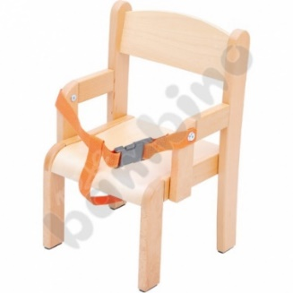

Część nr 6 zamówienia pn.: „Dostawa wyposażenia sali”
Lp. | Nazwa towaru | Ilość | Minimalne wymagania techniczne | Przykładowe fotografie
1. | Pojemnik na zużyte pieluchy zatrzymujący zapachy | 2 szt. | - z podwójny system uszczelniający zapobiegającym wydostawaniu się nieprzyjemnych zapachów na zewnątrz,  - ekologiczny - wyprodukowany z najwyższej jakości plastiku ABS,  - pojemność min. 26 litrów  - wymiary min. 34x24x56 cm,  -kolor biało-srebrny | 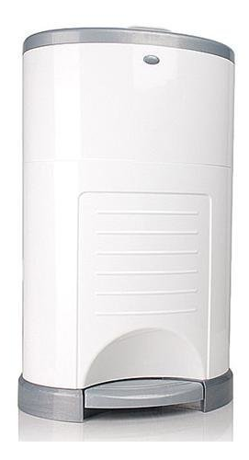
2. | Przewijak z szufladami | 2 szt. | - praktyczny, stabilny oraz duży przewijak, wykonany z płyty wiórowej o grubości min. 18 mm  - wyposażony w miękki materac oraz pojemne przegrody z prowadnicami przystosowane do zamontowania szuflad (prowadnice w komplecie wraz z szufladami),  - z minimum 10 szufladami  - wym. min.: wys. 109 x szer. 75 x gł. 90 cm
3. | Przewijak pionowy | 1 szt. | Przewijak dziecięcy pionowy:  - z odpowiednio zaprojektowanym kształtem, bezpieczny i wygodny dla dziecka  - wyposażony w regulowany pas  - przeznaczony dla dzieci w wieku do 3,5 lat i wagą do min. 15 kg,  - posiada deklarację CE.  - jest wykonany z łatwego do utrzymania w czystości materiału,  Wymiary zamknięty min. 63 x 19 cm  - wymiary otwartego przewijaka min (cm): wysokość 76, głębokość 75, szerokość 63cm  -wyposażony w materac
4. | Leżanka z materacem | 24 szt. | - materace bawełniane, wymiarem dopasowane do łóżeczek przedszkolnych,  - wym. materaca od 125 x od 51 x od 5 cm,  - przystosowane dla dzieci,  - leżanka wykonane z stalowej konstrukcji i tkaniny przepuszczającej powietrze,  - narożniki leżanki wykonane z tworzywa sztucznego stanowiące nóżki łóżeczka,  - możliwość układanie łóżeczek jedno na drugim,  - wym. leżanki min. 132 x 59 x 12 cm  - maksymalne obciążenie do 60 kg  - kolor: niebieski  -materace: zielone | 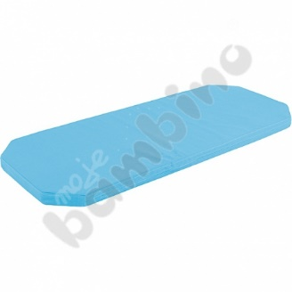  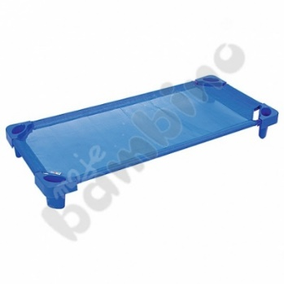

Część nr 7 zamówienia pn.: „Dostawa łóżeczek turystycznych”
Lp. | Nazwa towaru | Ilość | Minimalne wymagania techniczne | Przykładowe fotografie
1. | Łóżeczko turystyczne | 2 szt. | - duża powierzchnia zabawy,  - bez ostrych krawędzi, zadziorów i drzazg,  - łatwy do przechowywania i transportu,  - bezpieczny, stabilny  - antypoślizgowa, wzmocniona, pogrubiona mata gąbkowa, min. 0,8 cm  - szybki, prosty montaż  - bezpieczne ażurowe ścianki z siatki  - łatwy w transporcie  - torba transportowa  - wymiary rozłożonego łóżeczka: min. 111 x 111 x 61 cm  - kolorowe – niebieski, czerwony, żółty

Część nr 8 zamówienia pn.: „Dostawa szatni i in. mebli do przechowywania”
Lp. | Nazwa towaru | Ilość | Minimalne wymagania techniczne | Przykładowe fotografie
1. | Metalowe szatnie na odzież | 1 zestaw | Zestaw składa się z 4 szafek po 6 skrytek (24 szt. skrytek)  Wymiary szafki 6-skrytkowej: wysokość: 1400 mm, szerokość: 900 mm, głębokość: 450 mm  Specyfikacja szatni:  - szafka 6-skrytkowa,  - wykonana z blachy stalowej o grubości min. 0,8 mm,  - malowana metodą proszkową,  - wewnątrz każdej szafki znajduje się półka do przechowywania: z boku drążek oraz dwa haczyki na ubrania,  - zamykane na zamek  - otwory wentylacyjne w drzwiach szafek,  - szafki spełniają wymagania norm i obowiązujących przepisów przez Polski Komitet Normalizacji, Miar i Jakości PN- 90/F-06010/05,  - szafki gotowe (zmontowane) do użytku  - kolor korpus: RAL 7047  - kolor drzwiczek: RAL 5015 oraz RAL 6018
2. | Regał na nocniki | 2 szt. | - regał z półkami oraz przegrodami na nocniki,  - poj. - 12 nocników,  - wykonany z bezpiecznego materiału dla dzieci,  - kolor w tonacji brzozy  - wykonany z płyty laminowanej o gr. min. 18 mm  - wymiary przestrzeni między półkami min.: 25 x 34,9 x 35,7 cm  - wymiary min. 55,5 x 35 x 120,5 cm | 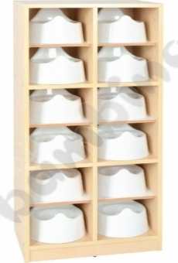
3. | Szafka na leżaki i pościel | 2 szt. | - mieszczące w sobie min. 15 kompletów pościeli i min. 15 łóżeczek.  - odpowiednio duże półki nie krępujące ruchów podczas układania i wyjmowania pościeli,  - wnęka przeznaczona na składowanie łóżeczek,  - korpus szafy wykonany z min. 18 mm płyty wiórowej,  - drzwiczki wykonane z lakierowanej płyty MDF o gr. min. 16 mm,  - płyta MDF posiadająca atest higieniczny, potwierdzający klasę higieny E1,  - z otworami wentylacyjnymi,  - drzwiczki: kolor biały/brzoza  - korpus kolor: klon/brzoza  - wym. min.: wys. 194 x szer. 140 x gł. 62 cm | 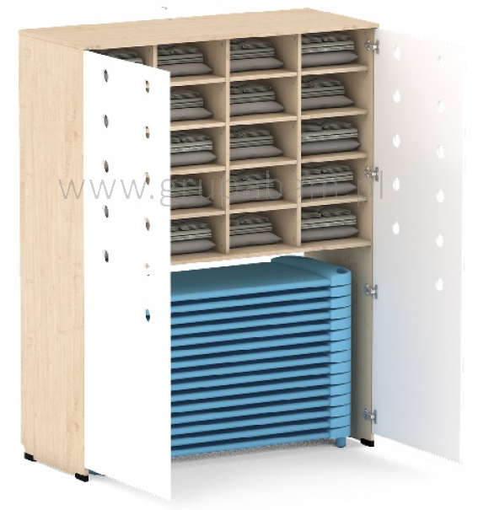

Część nr 9 zamówienia pn.: „Dostawa mebli BHP”
Lp. | Nazwa towaru | Ilość | Minimalne wymagania techniczne | Przykładowe fotografie
1. | Regał do pomieszczenia gospodarczego | 1 szt. | - regał wyposażony w regulowane półki  - min. wym. (wys. x szer. x gł.) 179x100x40 cm  - minimalna nośność - 100 kg na jedną półkę,  - minimalna szerokość półki 100 cm,  - ilość półek min. 5,  - możliwość regulowania odległości pomiędzy półkami,  - materiał - blacha stalowa/ stal
2. | Półka ścienna | 2 szt. | - wykonana ze stali,  - półka wisząca, co najmniej dwupoziomowa  - możliwość demontażu półek do czyszczenia,  - wym. min. 85x40x80 cm; | 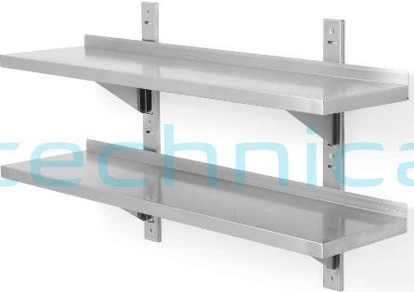
3. | Komoda zamykana | 1 szt. | - wykonana ze stali,  - zamykana na klucz, z co najmniej dwiema regulowanymi półkami.  - maks. nośność półki min. 45 kg  - wym. min. 180 x110 x40 cm

Część nr 10 zamówienia pn.: „Dostawa wózków dziecięcych-wieloosobowych”
Lp. | Nazwa towaru | Ilość | Minimalne wymagania techniczne | Przykładowe fotografie
1. | Wózek dziecięcy – typ nr 1 | 3 szt. | - wózek, który pomieści min. 6 dzieci,  - wygodny i bezpieczny dla dzieci,  - lekki i łatwy do manewrowania oraz składania  - schowki na jedzenie, picie lub akcesoria  - każde siedzisko wyposażone w pas bezpieczeństwa,  - min. dwa rozsuwane daszki chroniące przed deszczem, wiatrem i promieniami UV  - dla dzieci o wzroście do 80 cm i wadze do 15 kg  - wózek musi posiadać znak zgodności z normą EN 1888:2012  - kolor: niebiesko-szary  - wyposażony w blokadę kół  - wym. min. 147 x 84 x 112 cm, | 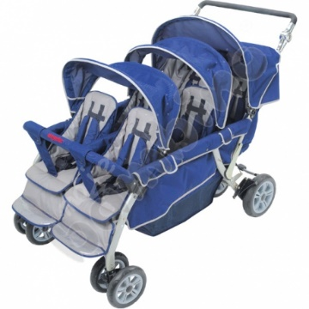

Część nr 11 zamówienia pn.: „Dostawa wózków dziecięcych- dwuosobowych”
Lp. | Nazwa towaru | Ilość | Minimalne wymagania techniczne | Przykładowe fotografie
1. | Wózek dziecięcy – typ nr 2 | 3 szt. | - 2 osobowy  - stelaż: aluminiowy  - składanie: na płasko  - elementy zestawu: spacerówka, gondola  - wyposażenie: blokada kół obrotowych, hamulec, możliwość zamontowania gondoli, odchylane oparcie, pałąk bezpieczeństwa, pełna rączka, pozycja leżąca, regulowany podnóżek, skrętne koła  - wózek musi posiadać znak zgodności z normą EN 1888:2012  - rodzaj kół: piankowe  - kolor: czarno-szary

Część nr 12 zamówienia pn.: „Dostawa drobnego wyposażenia”
Lp. | Nazwa towaru | Ilość | Minimalne wymagania techniczne | Przykładowe fotografie
1. | Kosz na śmieci | 2 szt. | kosz na śmieci wolnostojący:  - pojemność min. 50 litrów  - materiał: tworzywo sztuczne ABS  - sposób otwierania: pokrywa wahadłowa - pokrywa zdejmowana  - kosz przystosowany do jednorazowych worków foliowych  - kolor: szary | 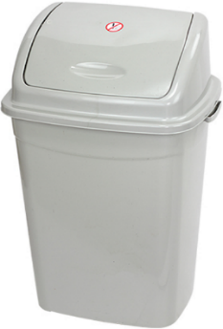
2. | Wiadro | 4 szt. | - pojemność od 10 - 18 l,  - z rączką,  - wykonane z tworzywa sztucznego,  - kolor: niebieski | 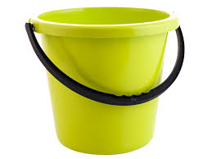
3. | Nocnik | 28 szt. | - ergonomiczny kształt nocnika,  - z wysokiej jakości tworzywa sztucznego,  - wyposażony w gumowe, antypoślizgowe podkładki  - powierzchnia siedziska z opływowym kształtem,  -materiały wykonania: tworzywo polipropylenowe, guma syntetyczna,  - wym. min. 36 x 27 x 24 cm | 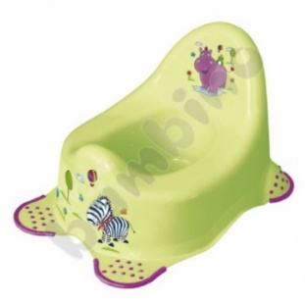
4. | Sztućce i naczynia | 2 komplety | 1 komplet zawiera po 30 sztuk każdego z naczyń, sztućców (łyżki, łyżeczki, widelczyki, noże, talerzyki małe, talerzyki duże, miseczki małe, miseczki duże, kubeczki, kubeczki z nakładką), wykonane z tworzywa, które można używać w zmywarkach i sterylizować.  Specyfikacja poszczególnych naczyń i sztućców:  -łyżki - długość min. 16 cm, max 18 cm,  -zestaw sztućców: łyżeczki, widelczyki, noże- zatwierdzone do kontaktu z żywnością i wykonane z takiego samego nieszkodliwego tworzywa, co stosowane w butelkach dla niemowląt, ostrze noża ma ząbkowaną krawędź, ułatwia dziecku krojenie.  -talerzyki małe- Szerokie, płaskie dno i powierzchnia antypoślizgowa (guma syntetyczna) utrzymują talerz w miejscu i ułatwiają dzieciom jedzenie. Zapobiega rozlewaniu i ułatwia małym dzieciom samodzielne jedzenie. Wysokie boki wygięte do środka sprawiają, że jedzenie pozostaje wewnątrz talerza, średnica min. 15 cm mak 17 cm,  -talerzyki duże- , zatwierdzone do kontaktu z żywnością i wykonane z takiego samego nieszkodliwego tworzywa, co stosowane w butelkach dla niemowląt, średnica min. 19 cm maks. 20 cm,  -miseczki małe- , zatwierdzone do kontaktu z żywnością i wykonane z takiego samego nieszkodliwego tworzywa, co stosowane w butelkach dla niemowląt średnica min. 9 cm maks. 12 cm,  -miseczki duże- Szerokie, płaskie dno i powierzchnia antypoślizgowa (guma syntetyczna) utrzymują talerz w miejscu i ułatwiają dzieciom jedzenie. Zapobiega rozlewaniu i ułatwia małym dzieciom samodzielne jedzenie. Wysokie boki wygięte do środka sprawiają, że jedzenie pozostaje wewnątrz talerza, średnica min. 12 cm max.14 cm.  -kubeczki- Zatwierdzone do kontaktu z żywnością i wykonane z takiego samego nieszkodliwego tworzywa, co stosowane w butelkach dla niemowląt, pojemność min. 220 ml  -kubeczki z nakładką- Wykonany z nieszkodliwego tworzywa, tego samego materiału używanego do produkcji butelek dla niemowląt, z nakładką ułatwiającą picie/ułatwiającą przejście z butelki na kubek, dzięki przezroczystemu plastikowi, można zobaczyć ile napoju pozostało w kubku pojemność min. 200 ml.  -możliwość mycia w zmywarce  - kolor: mix kolorów | 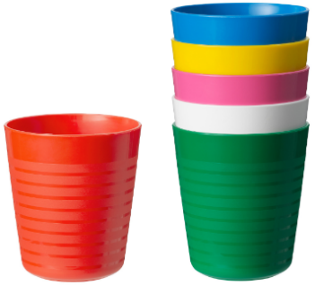  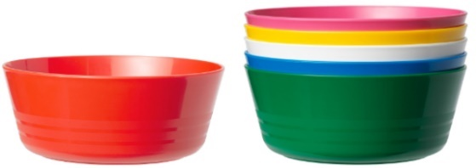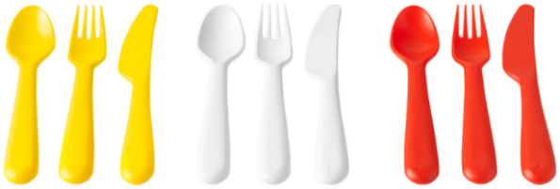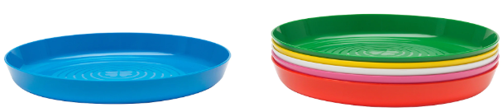
5. | Mop obrotowy | 4 szt. | - z wiadrem o pojemności min. 20 litrów  - wyposażone w sito obrotowe do wyciskania nakładek  - wiadro na kółkach z specjalnym wgłębieniem w celu ułatwienia opróżniania wody;  - kolor czerwony lub niebieski
6. | Miotła | - szt. | - wymiary min. 145 (d) x 60 (s) cm  - w części roboczej wykonana z miękkiego i sztywnego włosia do efektywnego zamiatania brudu i kurzu  - z neoprenowym lub drewnianym uchwytem | 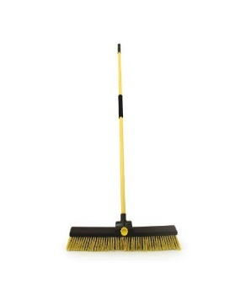
7. | Roleta okienna | 5 szt. | - wym. 1850x2250 - 3 szt.,  - wym. 1000x2250 - 2 szt.,  - rolety materiałowe wolnowiszące,  - stopień przepuszczalności: zaciemniająca,  - Montaż i sterowanie: kolor systemu: biały, typ łańcuszka plastikowy, strona sterowania lewa lub prawa  - rolety kolor: jasny morelowy lub kremowy | 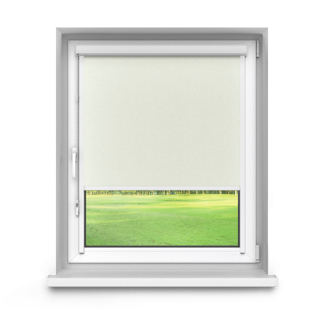
8. | Plastikowy pojemnik na kółeczkach do przechowywania zabawek o pojemności 50 l | 10 szt. | - wykonany z bezpiecznego tworzywa,  - wyposażony w kółeczka,  - pojemność pojemnika min. 50 l  - z pokrywką,  - kolor: przezroczyste | 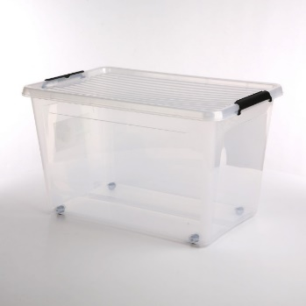
9. | Apteczka | 1 szt. | - wyposażona w różnej szerokości bandaże dziane (opaski dziane), bandaże elastyczne (opaski elastyczne), chustę trójkątną bawełnianą i chustę trójkątną włókninową, kompresy jałowe, sterylną gazę opatrunkową, koc ratunkowy termoizolacyjny (folia NRC), opatrunki jałowe, rękawiczki lateksowe, maseczkę do sztucznego oddychania usta-usta, poloplast, gazę opatrunkową, nożyczki o zaokrąglonych końcach, okłady żelowe  - bez leków | 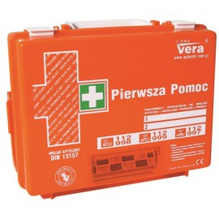

10. | Pościel | 1 zestaw | Zestaw składa się z 48 kompletów.  W skład jednego kompletu pościeli wchodzi: kocyk, poduszka i poszewka na poduszkę.  Specyfikacja pościeli:  - z aplikacją - różne kolory, dziecięce wzory  - bawełniana kołderka wym. min. 220x80 cm z wszytym ociepleniem  - zapięcie na kołeczki, dodatkowo wszyte w górnych rogach pętelki pozwalające na zamocowanie do leżaczka,  - bawełniana poduszka z aplikacją wym. ok. 50x32 cm wypełniona syntetycznym puchem, który nie wchłania wilgoci i zabezpiecza przed rozwojem mikroorganizmów  - poszewka bawełniana wym. ok. 50x32 cm  - wykonane w 100% z bawełny  - materiały posiadające atesty i certyfikaty bezpieczeństwa, | 